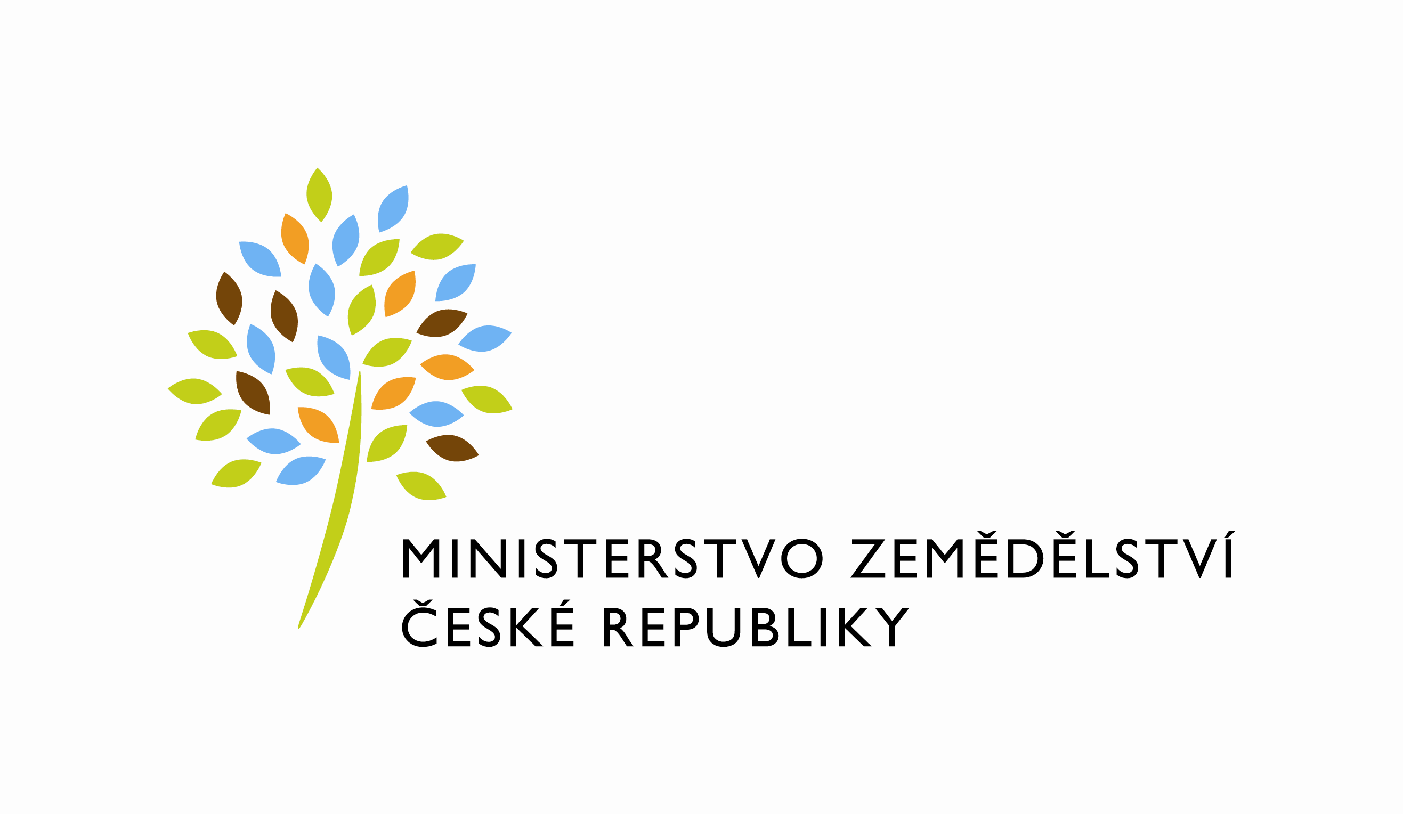
MZE-36647/2024-12122
mzedms027772084
útvar: Odbor informačních a komunikačních technologií  Číslo útvaru: 12120  VÁŠ DOPIS ZN.:  SP. ZN.: MZE-68242/2023-12122  NAŠE Č. J.: MZE-36647/2024-12122  VYŘIZUJE: David Neužil  Telefon: 221812012 | O2 IT Services s.r.o.  Vážený pan  xxx  Za Brumlovkou 266/2  Michle  140 00 Praha 4
DATUM: 30. 4. 2024

Prodloužení termínu dodání č. 4500148032 - PZ_PRAIS_III_2023_No815_LPIS_SWK_AGROLES (Z37614-1)

Dobrý den, pane xxx,

Prodlužujeme tímto termín dodání PZ_PRAIS_III_2023_No815_LPIS_SWK_AGROLES (Z37614-1) nově do 15.5.2024

Zdůvodnění:
Důvodem jsou skutečnosti související s vytížením kapacit testerů v souvislosti s probíhajícím vývojem SW pro změnové žádosti a zároveň probíhající předtiskové kampaně. Očekáváme, že testování bude v nejbližší době dokončeno. Omlouváme se za zdržení.
S výše uvedeným souhlasí garant aplikace pan Bukovský.

S pozdravem
%%%el_podpis%%%
Ing. Miroslav Rychtařík
ředitel odboru

Přílohy

